Poszukujemy wektora który spełnia
- Dokładne:
  - wyznaczniki Cramera
  - Eliminacja Gaussa
  - Metoda Gaussa-Jordana
  - Metoda Doolittle'a (rozkład LU)
  - Metoda Choleskiego
- Iteracyjne (przybliżone):
  - Metoda Jacobiego
  - Metoda Gausa-Seidla
Dekompozycja macierzy kwadratowej na iloczyn macierzy trójkątnej dolnej oraz macierzy trójkątnej górnej
gdzie
- metoda Doolitle'a (gdy )
- metoda Choleskiego-Banachiewicza (gdy )
Tadeusz Banachiewicz 1938
po dekompozycji sprowadza się do rozwiązania dwóch prostszych problemów
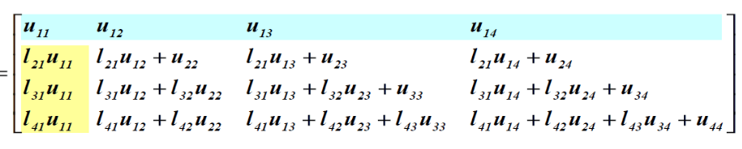
wiersz 1 kolumna 1
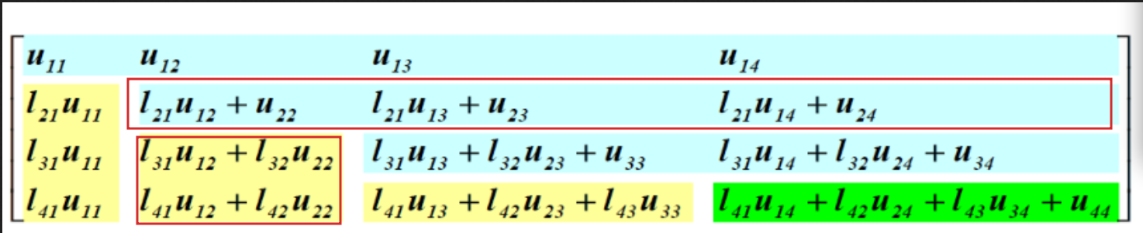
wiersz 2
kolumna 2
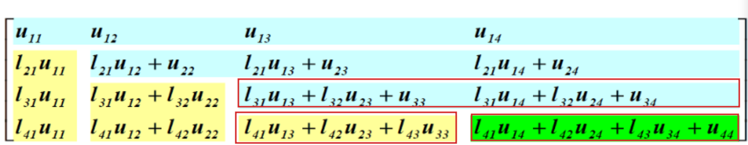
wiersz 3
kolumna 3
wiersz 4
- Dla
Każdy element wykorzystywany jest tylko raz, więc można wykorzystać miejsce w macierzy do przechowania wartości i
#define MAX 100
typedef double matrix[MAX][MAX];
void print_matrix(matrix A, int w, int k)
{
printf("\nMacierz %dx%x\n", w, k);
for(int i=0; i< w;i++)
{
for(int j=0; j< k; j++)
printf(" %5.1lf", A[i][j]);
printf("\n");
}
}
void mul(const matrix A, const matrix B, matrix C, int nwa, int nka, int awb, int nkb)
{
for (int i = 0; i < nwa; i++)
{
for (int j = 0; j < nkb; j++)
{
C[i][j] = 0.0;
for (int k = 0; k < nka; k++)
{
C[i][j] += A[i][k] * B[k][j];
}
}
}
}
void rozklad_lu(const matrix A, matrix L, matrix U, int n)
{
for (int i = 0; i < n; i++)
{
for (int j = 0; j < i; j++)
{
U[i][j] = 0;
L[j][i] = 0;
}
L[i][i] = 1.0;
for (int j = i; j < n; j++)
{
U[i][j] = A[i][j];
for (int k = 0; k <= i-1; k++)
{
U[i][j] -= L[i][k] * U[k][j];
}
}
for (int j = i+1; j < n; j++)
{
L[j][i] = A[j][i];
for (int k = 0; k <= i-1; k++)
{
L[j][i] -= L[j][k] * U[k][i];
}
L[j][i] /= U[i][i];
}
}
}
Przykładowy kod lu.c
zamieniamy na stąd
Z pierwszego układu
otrzymujemy wektor
Z drugiego układu
uzyskujemy rozwiązanie
Treść zadania znajduje się w Moodle pod adresem Zadanie 10
Ćw. 1 Wiedząc, że napisz program, który wykorzystując rozkład LU wyznaczy macierz odwrotną dowolnej (podanej przez użytkownika) macierzy kwadratowej . Rozwiązanie zadania sprowadza się do rozwiązanie układów równań, gdzie wektorem wyrazów wolnych jest wektor posiadający na -tej pozycji (kolumna macierzy jednostkowej) a rozwiązaniem jest -ta kolumna macierzy odwrotnej.
Ćw. 2
Metodą rozkładu LU można uprościć obliczenia wyznacznika, gdyż Napisz program, który wykorzystując rozkład LU obliczy wyznacznik dowolnej macierzy kwadratowej . Współczynniki macierzy podaje użytkownik.

